Gérer FAN (fully automated Nagios)

Installer le serveur
FAN est une installation préconfigurée sur un système CentOS. Il faut donc télécharger la dernière Iso et suivre les étapes de configuration.

Configurer un hôte
Configuration de l'hôte côté serveur : aller sur Centreon
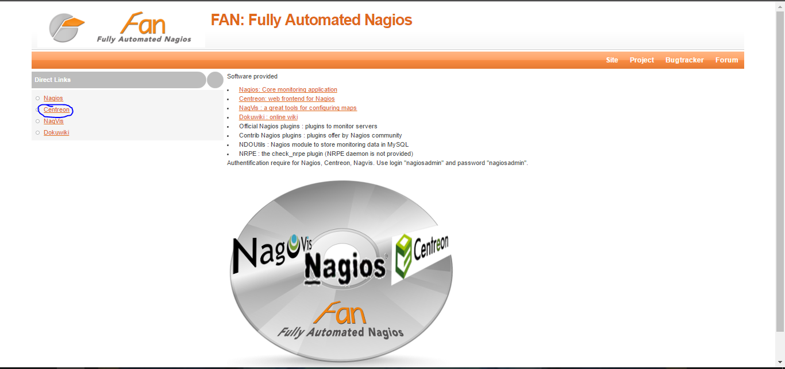
Ajouter l'hôte sur configuration, Hosts, add
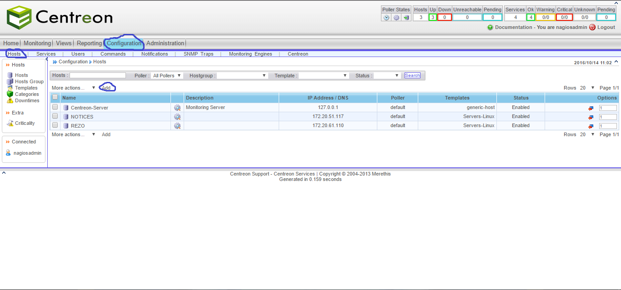

Ajouter les informations liées au serveur
- HOST NAME : Nom du serveur exemple : NOTICES
- IP Address : Adresse IP du serveur exemple : 172.20.51.117
- Add template : Dire sur quoi tourne la machine exemple : Serveur-linux
- Create Services linked o the Template too : Créer des services selon la machine renseignée. Exemple : mettre NO
- Check period : Sélectionnez la période sur laquelle les tests vont être réalisés. Exemple : 24×7 (24h/24h 7j7)
- Check Command : Choisir le test à effectué exemple : Check_Centreon_Ping (Ping de la machine)
- Args : Détermination du seuil d'alerte
- Max Check Attemps : Nombre d'essais avant déclaration d'incident. Exemple : 5 ping de la machine après le serveur est considéré comme ayant un accident
- Normal Check Interval : Intervalle d'essai de ping. Exemple : 1*60 secondes (1 ping toute les 60 secondes)
- Retry Check Interval : Intervalle d'essai de ping après échec du ping d'intervalle normal exemple : 1×60 secondes
- Active Checks Enable (activer le test) exemple : YES (active le test sélectionné dans check command)
- Passive Checks Enable : Test passivement
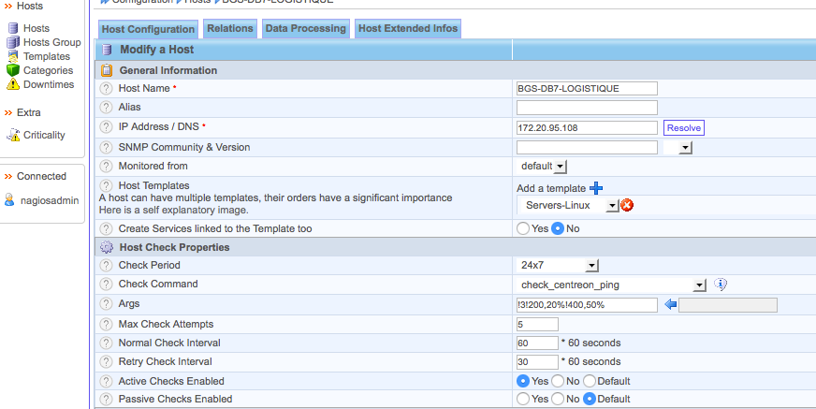

Ajouter le serveur
Aller dans Configuration, Monitoring Engines et cocher selon les besoins puis export :
- Generate Configuration Files : Pour créer un fichier de configuration
- Run monitoring engine debug (-v) : Lance le debug du service de supervision
- Move export Files : Déplace l'export du fichier de configuration
- Restart Monitoring Engine : Relancer le service de supervision
- Include Comments : inclure dans le fichier de configuration des commentaires
- Method : Choisir la méthode de relance (exemple : Restart)


